Donderdag 19 maart
Opwarming
Alles goed? Goed geslapen?
Mooi weer he, vanmorgen.
Wat denk je, gaat het nog regenen vandaag?
Wat was het lastigste moment van de week tot nu?
Wat was het leukste moment van de week tot nu?
Wat ga je in het weekend doen?
Kijk je ernaar uit?

Nieuwe woorden juist leren gebruiken
‘Natuur, Milieu en Omgeving’
Schriftelijk p. 12, oef. 6.1
vrtnws.be (punt bee ee)
Schrijf de zinnen op die je vindt.
Verbieden  ‘Burgemeester van Antwerpen mag betogingen op Grote Markt verbieden.’ | Verplichten  Japan wil 5 dagen vakantie nemen verplichten.
Aanmoedigen:  Crevits wil kleinere gemeenten aanmoedigen tot fusies. | Ontmoedigen  Thailand stuurt 1000 duizend bedreigde dieren terug naar Madagascar om illegale dierenhandel te ontmoedigen.
Promoten  Oostende lanceert festival om lokale visserij en Noordzeevis te promoten. | Premies  De overheid beslist om een premie te geven aan gezinnen die zonnepanelen installeren.
‘Ik herinner me dat niet.’
Spelen is geen pretje meer
p. 6.2
1. Het gaat over afval en sluikstorten.
(= illegaal afval storten=dumpen.)
De foto is genomen in een speeltuin in een park.
‘Spelen is geen pretje meer.’
= Spelen is niet meer leuk (op deze manier).
Een sluikstorter is iemand die illegaal afval stort
of dumpt, bv. in een park.
2. Lees het artikel op p. 22 en 23.
Welke oplossingen lees je in het artikel?
Ecowerf zal verborgen camera’s plaatsen in 14 steden en gemeenten om mensen die sluikstorten te betrappen.
De sluikstorters kunnen een boete van 350 euro krijgen.
3. Wat vind je van die oplossing?
Ik vind dat een goed idee.
Ik vind dat dat een slim idee is.
Ik vind dat een slim idee.
Als we een camera installeren,
zullen de sluikstorters een boete krijgen.
Het schrikt sluikstorters af.
Ik vind dat een slecht idee,
want als je de camera’s kan zien,
is dat ook een oplossing.
Het is een inbreuk op de privacy.
Ik vind dat het een goed idee is,
Ik vind het een goed idee
omdat veel mensen hun afval storten in het
park maar niet op de juiste plaats.
Ik vind het een goed idee
omdat de beelden van de camera
bewijs zijn.
Enerzijds is het een goed idee,
maar anderzijds is het moeilijk om de sluikstorters te betrappen.
4.
Passieve zinnen
Het is een van de locaties die vaak geplaagd wordt door sluikstorters.
De camera’s worden geplaatst aan glasbollen.
Sluikstorter, je wordt gezien.
Separabele verba
Afvalbedrijven Ecowerf en Intradura kondigden de projecten aan. (aankondigen)
Aankondigen =
publiek communiceren
In verschillende gemeentes komen camera’s
om sluikstorten tegen te gaan.
Tegengaan
Het kost handenvol geld om het op te ruimen.
Opruimen
Schrijf de passende woorden in de zinnen
P. 12 + 13, oef. 5
Er wordt te veel gesluikstort.
Daarom moet de overheid
a. de recyclageparken meer promoten
b. burgers aanmoedigen
om sluikstorten te melden.
Daarnaast kan de overheid ook
c. een premie geven aan
mensen die zwerfvuil opruimen.
(mensen die zwerfvuil opruimen aanmoedigen)
d. sluikstorten bestraffen met hoge boetes.
= sluikstorten beboeten
e. iedereen verplichten / aanmoedigen
om correct te sorteren.
Wie is de schepen van milieu?
a. Gent
b. milieu gemeente
Schepen van milieu en omgeving =
Filip Watteeuw
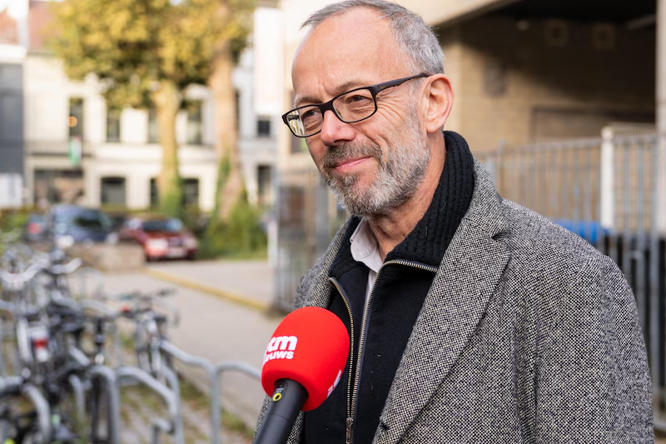
schepen.watteeuw@stad.gent
Van: (mijn e-mailadres)
Aan: schepen.watteeuw@stad.gent

Onderwerp: Probleem met afval in Gent
Klacht over sluikstorten in Gent
Probleem met sluikstorten oplossen
Geachte schepen
Geachte heer Watteeuw
Er wordt te veel gesluikstort in onze gemeente.
--->
Daarom moet de overheid de recyclageparken meer promoten.
is er meer controle nodig.
heb ik een suggestie om dit probleem op te lossen.
Gentenaars zouden elke eerste zaterdag van de maand samen hun wijk kunnen opkuisen. (IK KIES DIT)
Er wordt te veel gesluikstort in onze gemeente.
--->
Daardoor IS er een rattenplaag in onze buurt.
(DIT GAAT AUTOMATISCH)
+
Daarnaast
- KAN de overheid de openingsuren van de recyclageparken uitbreiden.
- KAN de overheid (ook) sluikstorten bestraffen met hoge boetes.

SUGGESTIES | ARGUMENTEN
Wat kunnen we doen?  - Ten eerste  - Daarnaast  - Ook … | Waarom moeten we dat doen?  - Ten eerste  - Ook  - Daarnaast  - Bovendien

LAND | REGIO | STAD
Premier =  Eerste minister  Bart De Wever | Vlaams minister-president  Matthias Diependaele | Burgemeester  Matthias De Clercq
Minister(s) | Minister(s) | Schepen(en)
Wat vind jij?
‘N, M & O’ mondeling p. 10
Antwoord op de juiste manier.

